PROJETO DE RESOLUÇÃO Nº 024/2021

Concede denominação de "Rafael Mendes da Silva" à sala da Coordenadoria do Processo Legislativo, na estrutura da Câmara Municipal de Itapevi, constante da Resolução 09, de 18 de maio de 2021.

A MESA DIRETORA DA CÂMARA MUNICIPAL DE ITAPEVI, no uso de suas atribuições legais e regimentais, RESOLVE:

Art. 1º Fica concedida a denominação de "Rafael Mendes da Silva" à sala da Coordenadoria do Processo Legislativo, na estrutura da Câmara Municipal de Itapevi, constante da Resolução 09, de 18 de maio de 2021.
Art. 2º Será afixado quadro com foto e legenda na entrada da sala, com os seguintes dizeres: Sala "Rafael Mendes da Silva".
Art. 3º As despesas decorrentes da execução desta Resolução correrão por conta das dotações orçamentárias próprias, suplementadas se necessário.
Art. 4º Fica revogada a Resolução 14/2021.
Art. 5º Esta Resolução entra em vigor na data de sua publicação, retroagindo seus efeitos a 01 de julho de 2021.

Sala das Sessões Bemvindo Moreira Nery, 12 de agosto de 2021

Vereadores
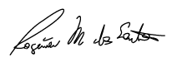
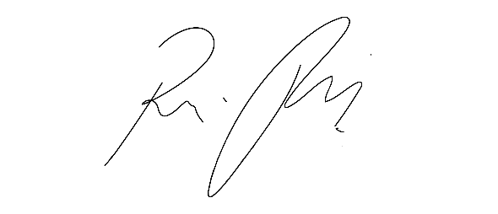

ROGÉRIO MOREIRA DOS SANTOS

Vereador

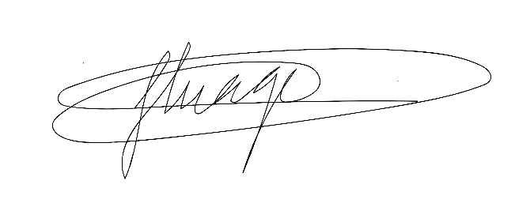


THIAGO DA SILVA SANTOS  Vice-Presidente | ERONDINA FERREIRA GODOY  1ª Secretária
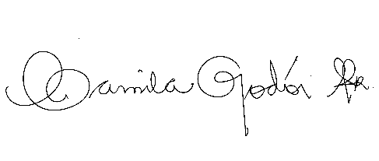  CAMILA GODÓI DA SILVA RODRIGUES  2ª Secretária | 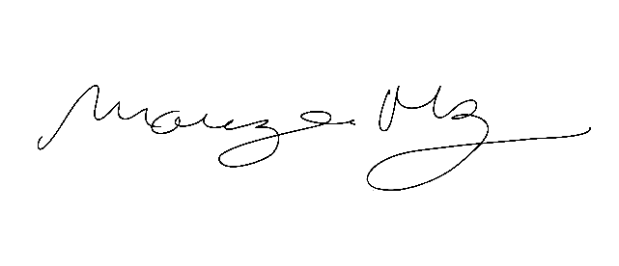  MARIZA MARTINS BORGES  3ª Secretária

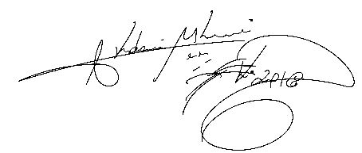
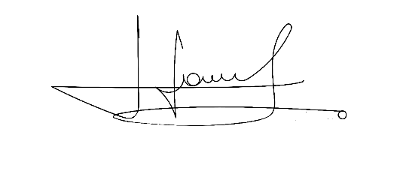

CÍCERO APARECIDO DE SOUZA AKDENIS MOHAMAD KOURANI
VEREADOR VEREADOR

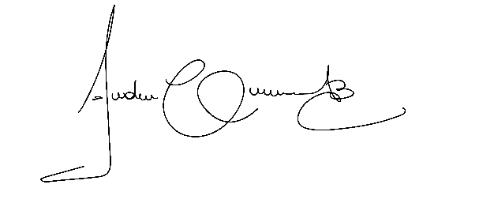 | 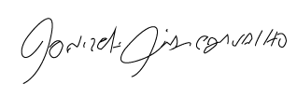
ANDERSON CAVANHA  VEREADOR | DONIZETTI DIAS CARVALHO  VEREADOR
 | 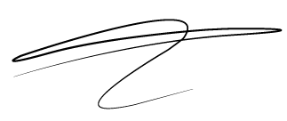
DENIS LUCAS DE OLIVEIRA  VEREADOR | LUCAS GABRIELCORREIA SIVA  VEREADOR
 | 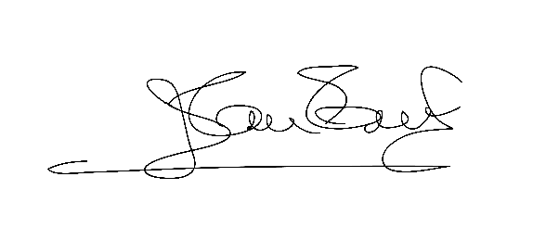
LUIZ RICARDO DOS SANTOS  VEREADOR | JOSÉ APARECIDO RAMOS  VEREADOR
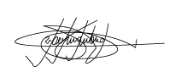 | 
MARCELO APARECIDO ANTONIO  VEREADOR | MAURÍCIO ALONSO MURAKAMI  VEREADOR
 | 
RAFAEL ALAN DE MORAES ROMEIRO  VEREADOR - PRESIDENTE | WELLINGTON JOSÉ DOS SANTOS  VEREADOR

JUSTIFICATIVA

Nada há que se reparar quanto ao mérito do diploma legal cuja alteração ora se pretende, apenas tem-se por objetivo uma melhor adequação das disposições à técnica legislativa.
Assim, o presente tem por escopo proporcionar melhor aplicabilidade das determinações legais.

Sala das Sessões Bemvindo Moreira Nery, 24 de junho de 2021

Vereadores

ROGÉRIO MOREIRA DOS SANTOS

Vereador

THIAGO DA SILVA SANTOS  Vice-Presidente | ERONDINA FERREIRA GODOY  1ª Secretária
CAMILA GODÓI DA SILVA RODRIGUES  2ª Secretária | MARIZA MARTINS BORGES  3ª Secretária

CÍCERO APARECIDO DE SOUZA VEREADOR | AKDENIS MOHAMAD KOURANI  VEREADOR
ANDERSON CAVANHA  VEREADOR | DONIZETTI DIAS CARVALHO  VEREADOR
DENIS LUCAS DE OLIVEIRA  VEREADOR | LUCAS GABRIELCORREIA SIVA  VEREADOR
LUIZ RICARDO DOS SANTOS  VEREADOR | JOSÉ APARECIDO RAMOS  VEREADOR
MARCELO APARECIDO ANTONIO  VEREADOR | MAURÍCIO ALONSO MURAKAMI  VEREADOR
RAFAEL ALAN DE MORAES ROMEIRO  VEREADOR - PRESIDENTE | WELLINGTON JOSÉ DOS SANTOS  VEREADOR

